SEMINARIO DE GRADUACIÓN



YORLENNY HIDALGO MORALES

AGOSTO, 2012

**Clase virtual 1**

**Seminario de graduación**

Titulo del curso: seminario de graduación

Cantidad de unidades de aprendizaje que tiene tu curso: 5 unidades

Título o tema de la unidad que desarrollas en esta tarea: Creación de chárter

Objetivos

* Seleccionar el tema de su proyecto para poder identificar la solución a implementar
* Seguir la guía de la plantilla del chárter para definir el alcance de su proyecto
* Crear un desglose de trabajo para detallar las tareas que incluyen su proyecto
* Crear un cronograma para controlar la ejecución de su proyecto

Mapa conceptual: 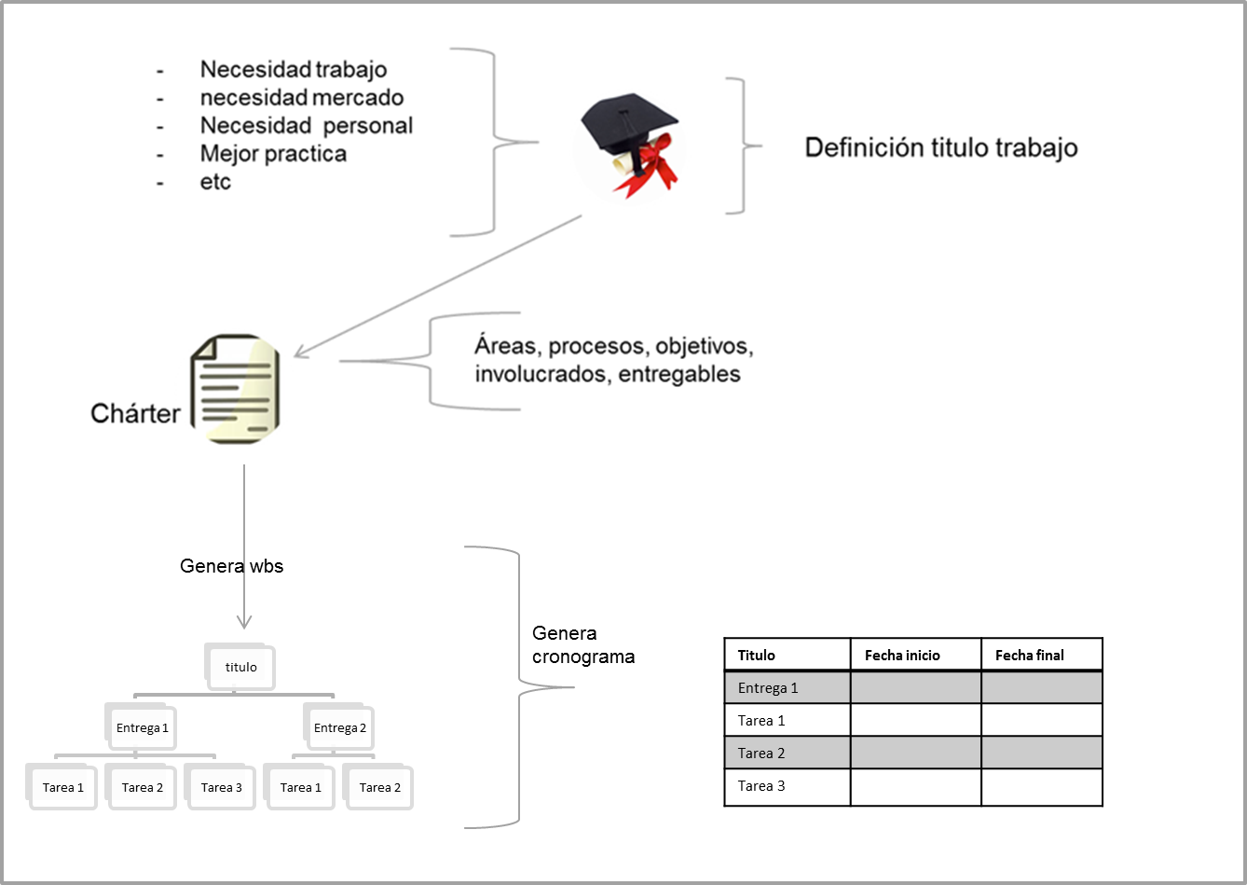

Mediación:



Que rápido pasa el tiempo … ya están en el seminario de graduación!!!

Bienvenidas y bienvenidos a nuestra primera Clase virtual de seminario de graduación.

INICIEMOS …

Lo primero que tenemos que hacer es seleccionar un tema

 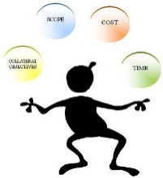 

Yo sé que es difícil seleccionar un tema, porque…

o tenemos muchos o no sabemos que hacer!!!

Las siguientes recomendaciones pueden ayudarte para seleccionar el tema:

• Que tengamos acceso a la información

• Que sea un proyecto que podamos ejecutar

• Que tenga patrocinador

• Que podamos desarrollarlo en 3 meses

En la presentación de la semana te daré otros tips para ayudarte en tu selección. Vamos, no dejes de verla antes de llenar la plantilla!!

Otro de los temas que debes recordar es hacer un WBS. Para recordar cómo realizar un WBS puedes revisar el tutorial que se encuentra en la siguiente dirección

http://www.youtube.com/watch?v=SEcZgLfPyiA&feature=related

Y para el Project puedes ver:

http://www.youtube.com/watch?v=55Ig47RMf6k

Bueno ahora te toca el desarrollo de los entregables de la semana, no olvides que es indispensable…

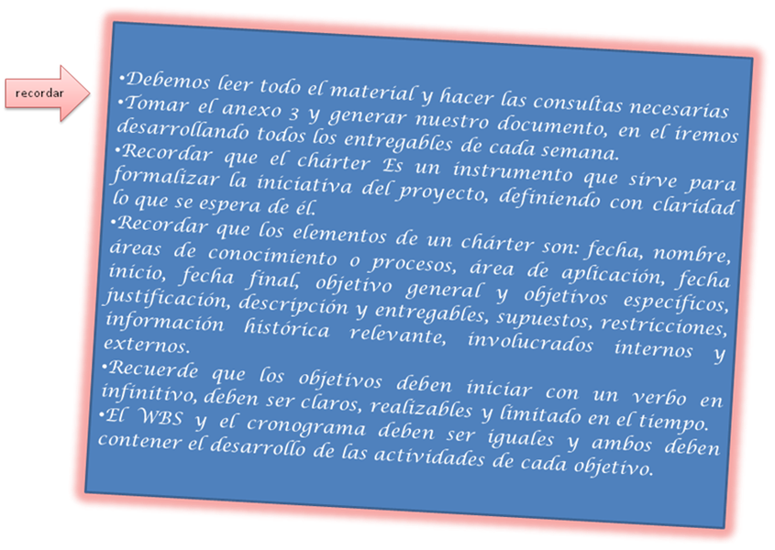

Actividades de esta semana



1. Cada estudiante deberá analizar la presentación 1.

2. Cada estudiante deberá leer los anexos que están publicados en el aula

3. Cada estudiante debe realizar el primer examen que se encuentra en el aula.

a. El examen debe subirse al sitio del aula el domingo.

b. El archivo debe nombrarse APELLIDO-NOMBRE-EXAMEN-1.DOC

4. Se habilito un foro de consultas en el cual podrás preguntar todo lo necesites para un buen desarrollo de tus entregables

5. Cada estudiante deberá enviar su primer avance que consiste en el charter, WBS y cronograma

a. El trabajo debe subirse al sitio del aula el domingo.

b. El archivo debe nombrarse APELLIDO-NOMBRE-AVANCE-1.DOC

c. No puede subirse documentos DOCX, solo se acepta .doc

d. Debe respetar el formato oficial del documento publicado en anexo 3.

**Las entregas después de la fecha NO serán evaluadas**

El lunes comenzaremos a trabajar con la siguiente Unidad.

Archivos de apoyo

